Formas simples
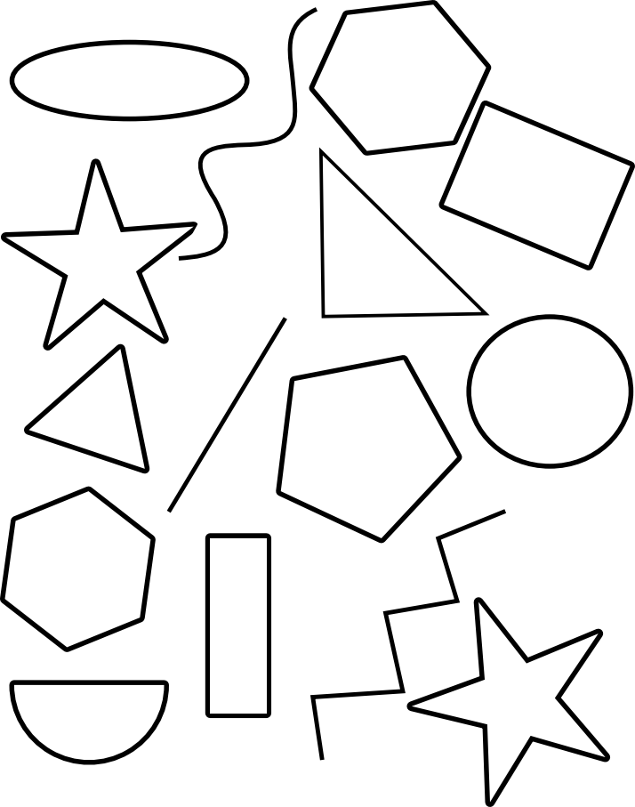


“Formas simples”, do proxecto cREAgal, publícase coa Licenza Creative Commons Recoñecemento Non-comercial Compartir igual 4.0

